最優秀LOM企業的社会責任(CSR)プログラム
Best Local Corporate Social Responsibility (CSR) Program
LOM名 |  | 申請担当者名
公益社団法人 相模原青年会議所 |  | 金子祐介
基本情報 |  | Basic Information
事業名 |  | Name
５月第一例会 相模経済インパクト ～ビジネスチャンスは社会問題解決にある～ |  | Sagami economic impact -Business opportunity lies in solving social problems -
目的 |  | Purpose
（対外） 社会貢献の重要性を理解し、様々な社会貢献に能動的に取り組める人材の育成を目指します。 相模原市内の企業、市民に社会問題の解決がビジネスと密接に関係し利潤を生む仕組みを知って頂き、自ら進んで、社会貢献に取り組める知識を持ち帰って頂きます。 （対内） メンバー一人ひとりが、社会問題の解決をビジネスに取り入れ、企業価値を向上させるために、地域に貢献できる概念を学んでもらう。 |  | (Outside) We aim to develop human resources who can understand the importance of social contribution and actively engage in various social contributions. Companies in Sagamihara City know the mechanism of solving social problems closely related to business and generating profit, and have them go forward and bring back knowledge that they can work on social contribution. (Inside) Have each member learn concepts that can contribute to the community in order to incorporate social problem solutions into the business and improve corporate value.
開始日※日付で記載 |  | Start date
２０１８年５月１０日（木） |  | JCIウェブフォームは、カレンダーから選択方式なので記載不要
終了日※日付で記載 |  | End date
２０１８年５月１０日（木） |  | JCIウェブフォームは、カレンダーから選択方式なので記載不要
事業対象者 |  | Target
対外：相模原市民・学生・ゲスト 対内：正会員 |  | Foreign: Sagamihara citizens, students, guests Inward: regular member
SDGsの該当項目  該当項目を１つのみ選択 |  | Sd goal
9 産業と技術革新の基盤を作ろう |  | 9 Create a foundation for industry and innovation
発展段階  Active Citizen Framework「展開」の項目での３項目の発展段階から選択 ①健康な身体と精神 ②教育と経済力強化 ③平和・繁栄・持続可能性 |  | Development stage  “Health and Wellness”・“Education and Economic Empowerment”・“Peace, Prosperity, and Sustainability”から選択
②教育と経済力強化 |  | Education and Economic Empowerment
概要 |  | Overview
社会問題解決と経済価値の向上という「CSV」という経営コンセプトを理解し、そのコンセプトにおける視点を学ぶため、社会問題解決と経済価値の向上という「CSV」を体現したビジネスを展開されている桑田一成様の講演会をおこなった。 その後VSOP運動を推進している公益社団法人日本青年会議所 事業創造会議 議長 植田雅人君の講演を設け、さらにお二方に対談をしていただくことでより分かりやすく手法を浸透させる形式を取り実施した。 |  | To understand the management concept "CSV" of social problem solution and improvement of economic value and learn the viewpoint in the concept, Ikuta Shibata is developing a business that embodies "CSV" of social problem solution and improvement of economic value We gave a lecture on the formation. Mr. Masato Ueda, Chairman of the Business Creation Conference of the Japan Youth Center for the Promotion of the VSOP Movement, then set up a lecture to introduce the method in a more understandable manner by having the two sides talk with each other. did.
- 目的・財務計画・実施 |  |  | Objectives, Planning, Finance and Execution
このプログラムの目的を記述してください。 |  |  | What were the objectives of this program? ※200単語まで
相模原市では少子高齢化や産業構造の問題で将来の労働人口不足が叫ばれており、また多くの企業に求められているのは利益至上主義ではなく 世のため人の為が自分のためという長期的な視野でのビジネスモデルです。 だからこそ我々は社会貢献の重要性を理解し広い視野を持って、本業を通した社会問題の解決に取り組める人材の育成をする必要があり、社会貢献の視点で社会価値の向上と企業価値の向上の概念を醸成する必要があります。 |  |  | In Sagamihara City, the future labor shortage is called out because of the declining birthrate and aging of the population and the problem of the industrial structure, and what many companies are required to do is not for profit but for the sake of the people for their own sake. It is a business model with a long-term view. That is why we need to understand the importance of social contribution and develop human resources who can work on solving social problems through our main business, and we will improve social value and corporate value from the perspective of social contribution. Need to foster the concept of
このプログラムが、どのようにJCI行動計画に準じているかを記述してください JCI Plan of Actionを参照して、インパクトImpact（影響力）・モチベートMotivate（意欲）・インベストInvest（投資）・コラボレートCollaborate（協働）・コネクトConnect（つながり）  についてそれぞれ記載してください |  |  | How does this program align to the JCI Plan of Action? ※200単語まで
経済例会として、企業と地域とのむすびつき、また顧客とのむすびつきCONNECT/COLLABORATEについて推進した事業となった。また今後それぞれの事業者がINVEST面を考える上でもきっかけとなるものであったと考える。 |  |  | As an economic regular meeting, it became a business that promoted the connection between companies and the area, and the connection with customers and CONNECT / COLLABORATE. In addition, I think that it would be an opportunity for each company to consider INVEST in the future.
予算計画通りにプロジェクトを実行できましたか？  予算上の工夫や、予算の内訳の概算を記述してください |  |  | Was the budget an effective guide for the financial management of the project? ※150単語まで
決算総額￥３０２，７９２－ 予算総額￥３１５，８００－ |  |  | Total amount of settlement ¥ 302, 792 Total budget ¥ 315,800
このプロジェクトはどのようにJCIミッション・ヴィジョンを推進しましたか？  ミッションとヴィジョンに分けて記載  ミッション：より良い変化をもたらす力を青年に与えるために、発展・成長の機会を提供すること  ヴィジョン：若き能動的市民の主導的なグローバル・ネットワークになること |  |  | How does this project advance the JCI Mission and Vision? ※200単語まで  【参考】  JCI Mission：To provide development opportunities that empower young people to create positive change  JCI Vision：To be the leading global network of young active citizens
地域経済といえど、社会との結びつきが大切であり、それを意識し推進することで、将来的にグローバル・ネットワークとないってく。  自社企業のビジネスの成長を、CSRや社会問題解決とあわせて考える機会となり、ビジネスやCSRの観点から、青年の発展成長を促すものであった。 |  |  | Although it is a regional economy, it is important to connect with society, and by promoting it in the future, it will not be a global network.  It was an opportunity to think about the business growth of your company together with CSR and social problem solution, and it promoted youth development and growth from the viewpoint of business and CSR.
- 地域社会への影響 |  |  | Community Impact
このプロジェクトの地域社会的影響を、どのように測りましたか？ |  |  | How did the Local Organization measure community impact for this project? ※200単語まで
社会貢献をビジネスに活かしていくきっかけがつかめた、との回答を多くいただき、地域社会の事業者への知識と取り組み推進のための一助となった。 |  |  | Many answered that they could find opportunities to apply social contribution to business, and helped to promote knowledge and initiatives for businesses in the local community.
このプロジェクトが与えた地域社会への影響を記述してください。 |  |  | Describe the actual community impact produced by this project. ※300単語まで
- CSR10原則への取り組み |  | Alignment to One or More of the Ten Principles through Concrete Measures
どのCSR10原則（国連グローバル・コンパクトの10原則）をプロジェクト目標に掲げましたか？ |  | Which of the ten principles of CSR did this project target? ※200単語まで
このプロジェクトは、どのようにCSR10原則（国連グローバル・コンパクトの10原則）の実現や推進に貢献しましたか？ |  | How did this project contribute to the promotion or implementation of the ten principles of CSR? ※300単語まで
- 結果 |  | Results Achieved
この事業によって達成した目的を記述してください。 |  | Which objectives did this program achieve? ※200単語まで
【対外目的】 アンケートにて、「社会貢献をビジネスに活かしていくきっかけがつかめた」KPI ８０％に対し９０％で達成 【対内目的】 「本日の例会でビジネスに社会貢献を取り入れる必要性を意識出来ましたか？」に対してKPI８０％に対して、「出来た」の回答８８％ |  | 【External purpose】 In the questionnaire, we achieved 90% against KPI 80%, which "I have found opportunities to apply social contribution to business" 【Inside purpose】 "Can you be aware of the need to incorporate social contribution into business at today's regular meeting?" Response to "Can be done" against 80% KPI
具体的な結果を記述してください。 |  | What were the concrete results of the project? ※300単語まで
- LOMへの影響 |  |  |  | Impact on Local Organization
このプロジェクトの運営によって、LOMが得たことを記述してください。 |  |  |  | How did the Local Organization benefit from running this project? ※200単語まで
本日の例会でビジネスに社会貢献を取り入れる必要性を意識出来たとの回答を多くいただき、私達青年経済人としての取り組み推進の一助となった。 |  |  |  | Many respondents said that they were conscious of the need to incorporate social contribution into business at today's regular meeting, and helped to promote our efforts as a youth economic person.
このプログラムによって、どのようにJCIミッションを推進しましたか？  ミッション：より良い変化をもたらす力を青年に与えるために、発展・成長の機会を提供すること |  |  |  | How did the program advance the JCI Mission? ※200単語まで  【参考】JCI Mission：To provide development opportunities that empower young people to create positive change
自社企業のビジネスの成長を、CSRや社会問題解決とあわせて考える機会となり、ビジネスやCSRの観点から、青年の発展成長を促すものであった。 |  |  |  | It was an opportunity to think about the business growth of your company together with CSR and social problem solution, and it promoted youth development and growth from the viewpoint of business and CSR.
- プログラムの長期的な影響 |  |  | Long-term Impact of the program
このプロジェクトによって得られると予測される長期的な影響を記述してください。 |  |  | What is the expected long-term impact of this project? ※200単語まで
これからの市内企業が、企業活動をしていく上での知識となり今後実践を通していくことで、地域経済の活性化にむすびつくものであったと考える。 |  |  | We think that it was connected to revitalization of local economy by knowledge that company in the city in the future carries out business activity and goes through practice from now on.
このプロジェクトの改善点・改善策を記述してください。  ※マイナスな表現はしないでください。前向きな改善点を記載しましょう |  |  | What changes would you make to improve the results of this project? ※300単語まで
経済というテーマにおいては市民だけでなく行政にもアプローチしなければ目が出ない内容だが行政が求めている事にも着目すべきであった。 これはただＣＳＶやシェアビジネスを謳ったところで行政側の整備が伴わずに例会設営をしたところで興味を示しません。 実証実験等でのデーターを創り広報を打つことが大切である。 |  |  | On the theme of the economy, it should be noted that the content that the government is seeking is not the content that can not be seen without approaching the citizen as well as the administration. This does not show interest if you set up a regular meeting without the maintenance of the administration side just after taking CSV and share business. It is important to create data in demonstration experiments etc and to publicize it.

「目的・財務計画・実施」項目に添付する画像を下部に貼付してください
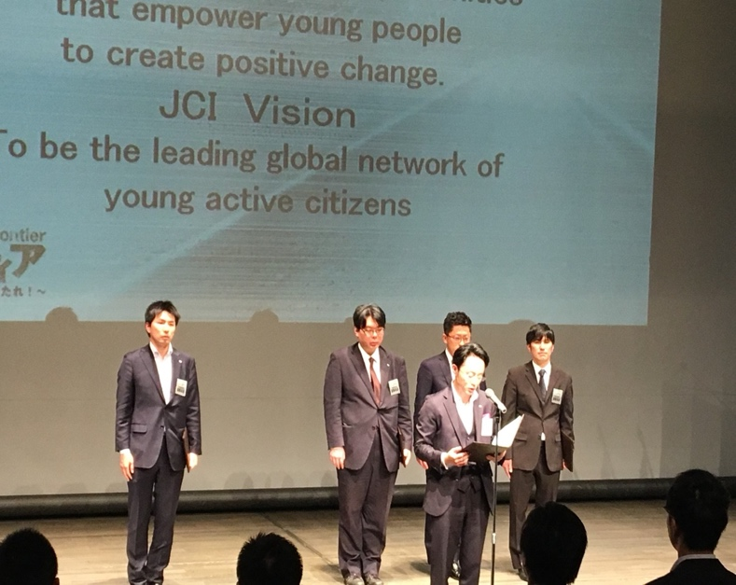 | 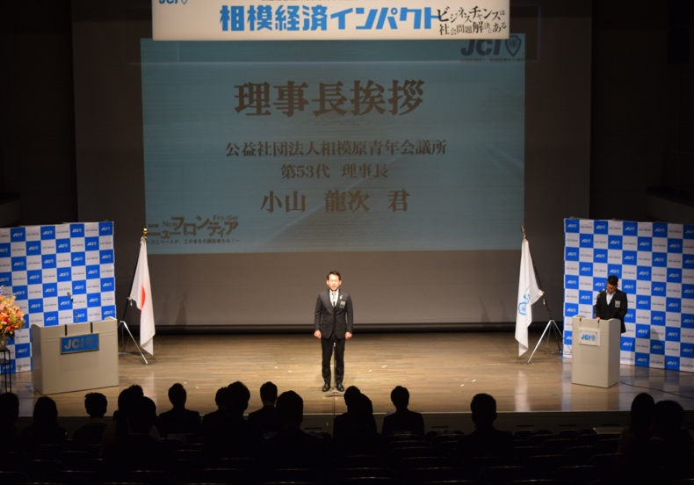
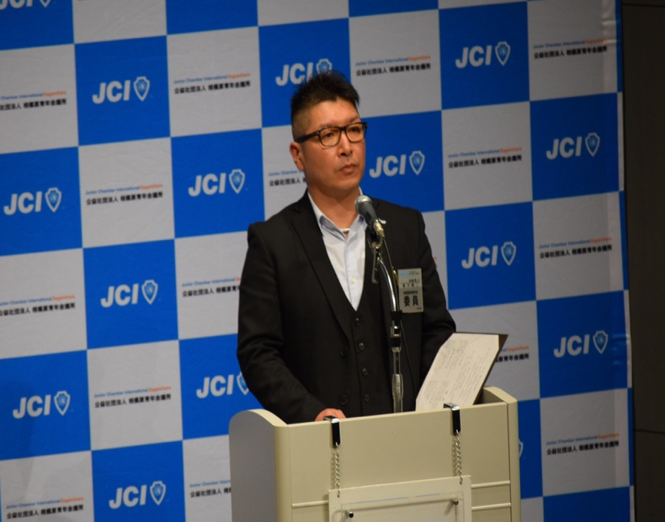 | 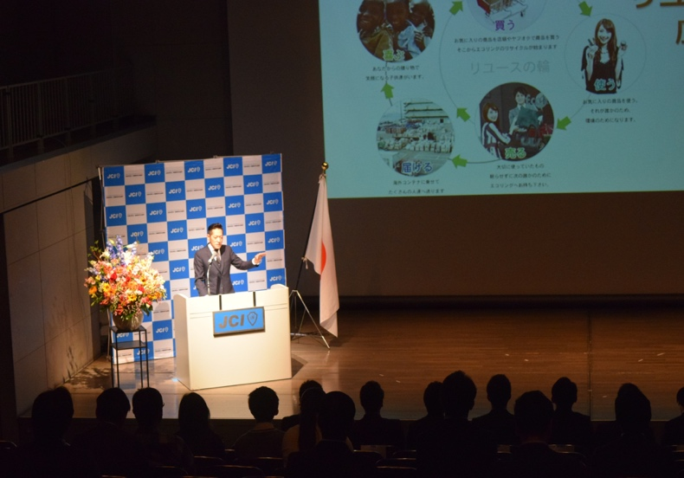

「地域社会への影響」項目に添付する画像を下部に貼付してください
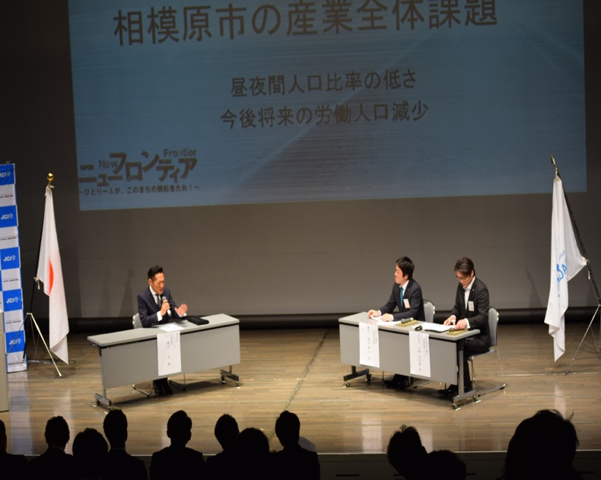 | 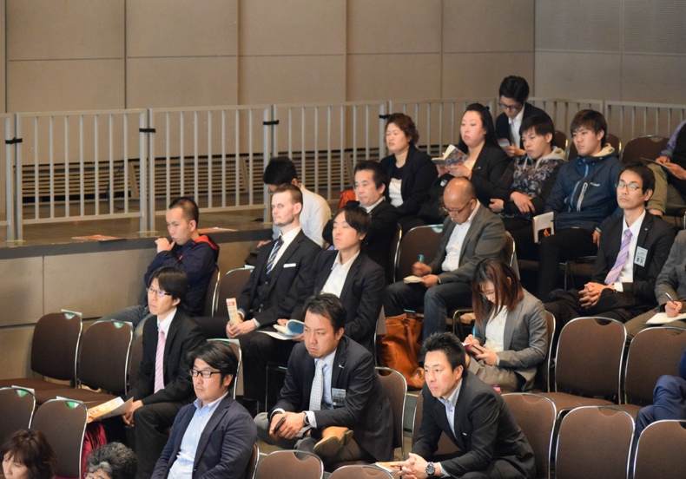

「CSR10原則への取り組み」項目に添付する画像を下部に貼付してください

「結果」項目に添付する画像を下部に貼付してください

「LOMへの影響」項目に添付する画像を下部に貼付してください

「プログラムの長期的な影響」項目に添付する画像を下部に貼付してください

